202312542KK8

如图所示，假设甲、乙、丙三位运动员从同一点*O*沿不同方向斜向上击出的高尔夫球分别落在水平地面上不同位置*A*、*B*、*C*，三条路径的最高点在同一水平面内，不计空气阻力的影响，则(　　)

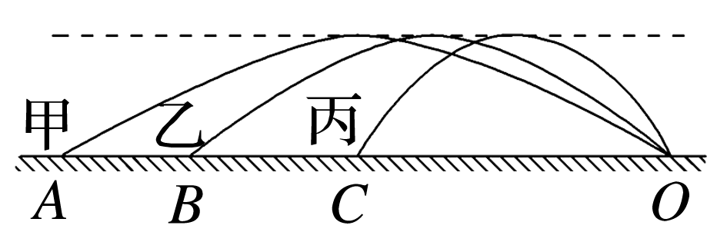

A．甲击出的高尔夫球落地的速率最大

B．甲击出的高尔夫球在空中运动时间最长

C．三个高尔夫球击出的初速度竖直分量不相等

D．三个高尔夫球击出的初速度水平分量相等